[三篇无关论文的蛋白对照条带重复，涉及复旦大学附属妇产科医院、常州第二人民医院、苏州大学附属第一医院等机构](https://mp.weixin.qq.com/s?__biz=Mzk1NzE0NTE5Mg==&mid=2247489356&idx=4&sn=552743e276a9f869aa885b841820a2f8&chksm=c2b68ece609b5f33b7b717d847b39696d5a95fbd29ce888525aa9da91a06530a92c586190e3d&scene=126&sessionid=1743871766)

净研行动[净研行动](javascript:void(0);)2025-04-05 14:02:36浙江

**01**

**问题论文**

**Study 1:**

标题：SOCS7/HuR/FOXM1 signaling axis inhibited high-grade serous ovarian carcinoma progression

期刊：Journal of Experimental & Clinical Cancer Research

单位：复旦大学附属妇产科医院&上海交通大学医学院附属瑞金医院&右江民族医学院附属医院

发表时间：2022年5月27日

DOI: 10.1186/s13046-022-02395-1

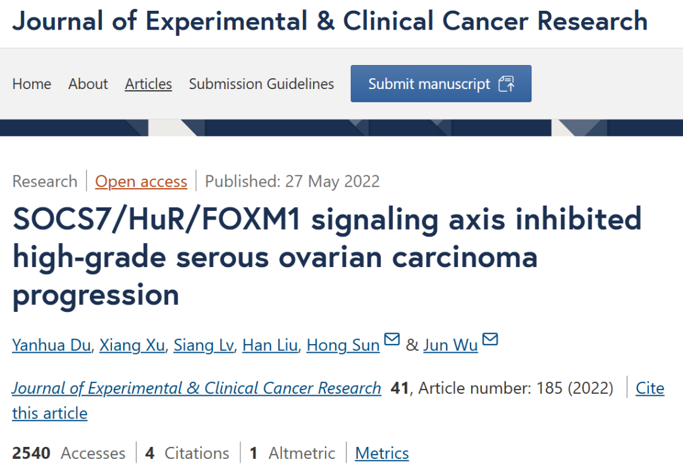

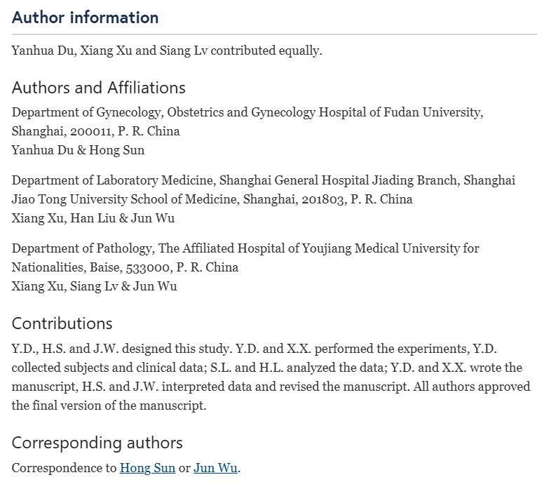

本项工作部分得到了中国国家自然科学基金（编号：82072892）、上海市自然科学基金（编号：21ZR1454900）以及上海市嘉定区重点学科建设项目（编号：2020-jdyxzdxk-13）的资助。

**Study 2:**

标题：FAM46C suppresses gastric cancer by inhibition of Wnt/beta-catenin

期刊：Frontiers in Bioscience-Landmark

单位：南京医科大学附属常州第二人民医院

发表时间：2020年1月1日

DOI: 10.2741/4820

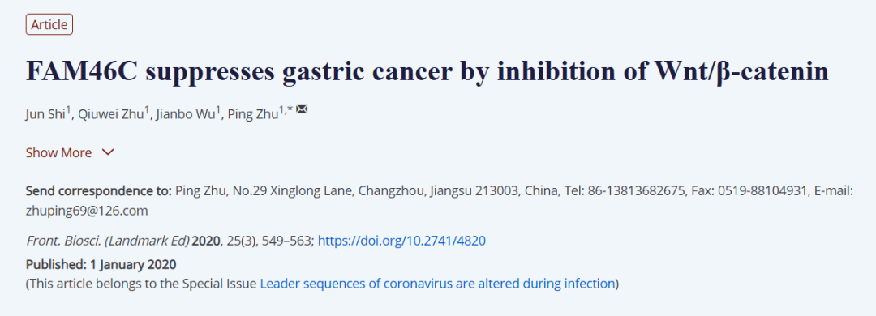

Study 3:

标题：USP7 Inhibition Alleviates H2O2-Induced Injury in Chondrocytes via Inhibiting NOX4/NLRP3 Pathway

期刊：Frontiers in Pharmacology

单位：苏州大学附属第一医院&徐州医科大学附属医院&涟水县人民医院&泰兴市人民医院

发表时间：2021年1月29日

DOI: 10.3389/fphar.2020.617270

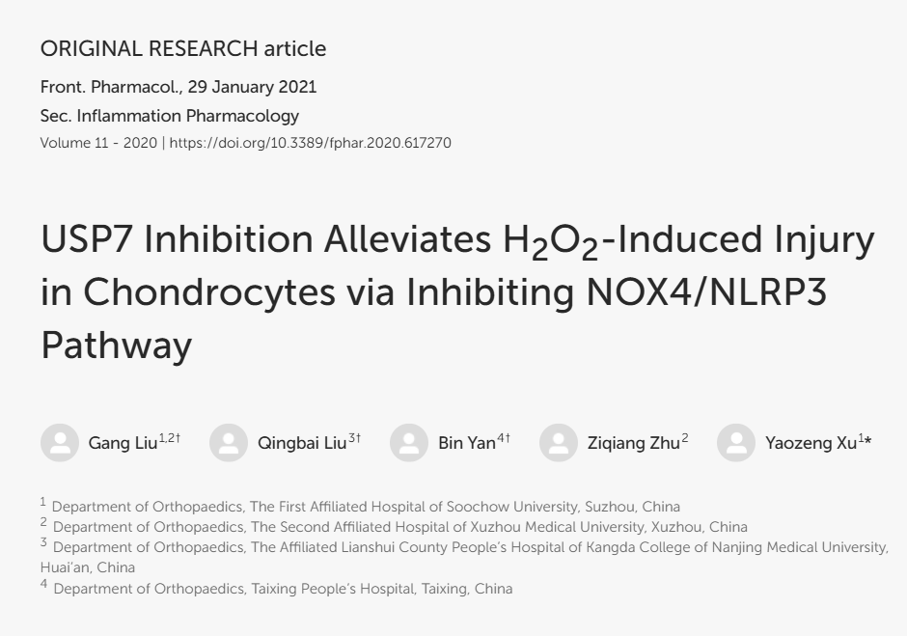

**02**

**具体说明**

①  Study 1的图3G和 Study 2的图5H的对照条带出乎意料地相似。

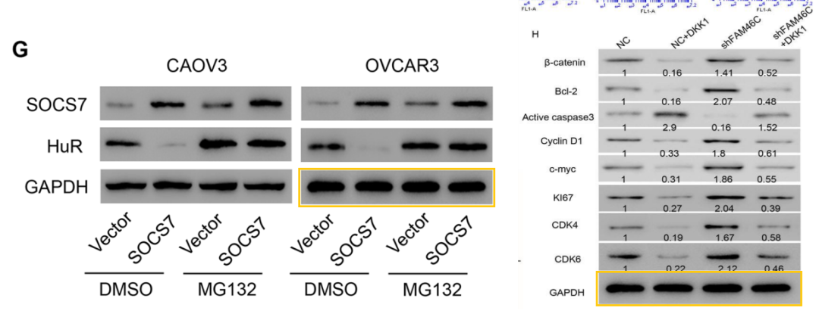

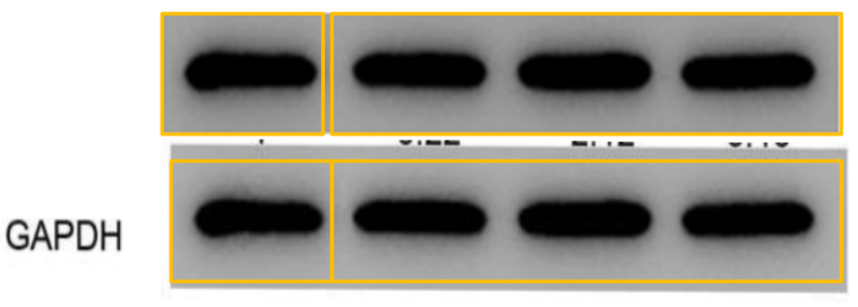

② Study 2的4B和 Study 3的图2D的对照条带出乎意料地相似。

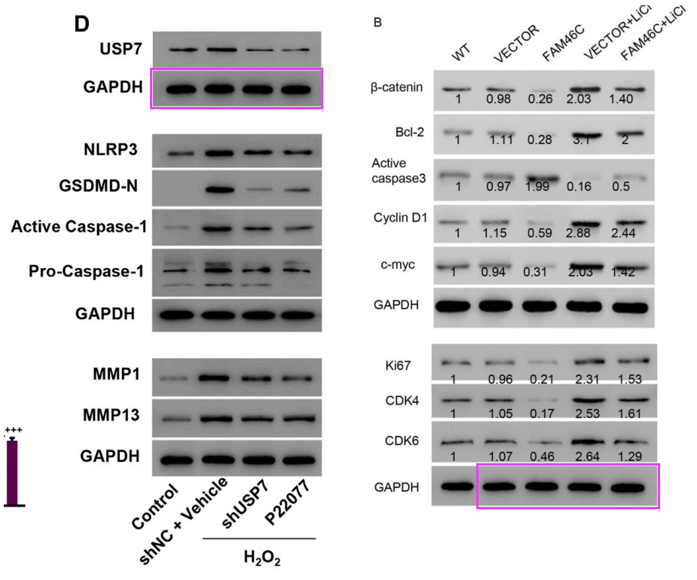

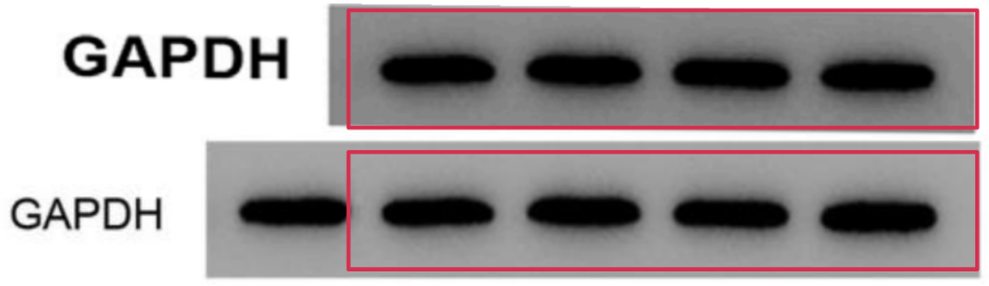

③ Study 1的图5I与无关早期论文（2019，doi: 10.2147/ott.s198115）的对照条带出乎意料地相似。

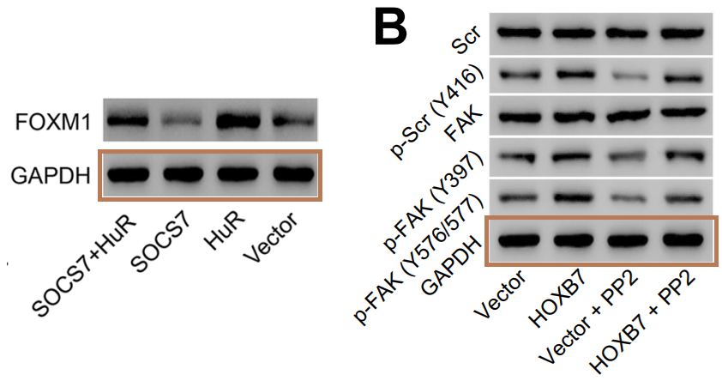

④ Study 1的图2A与无关早期论文（2019，doi: 10.1038/s41419-019-1660-8）的对照条带出乎意料地相似。

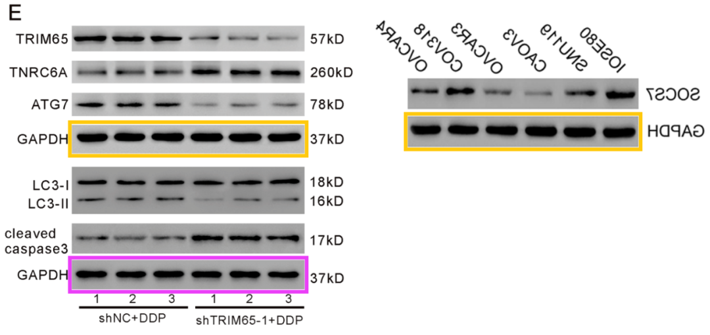

⑤ Study 1的图4A与无关早期论文（2019，doi: 10.1002/jcp.27390 ）中不同标记的WB条带高度相似。

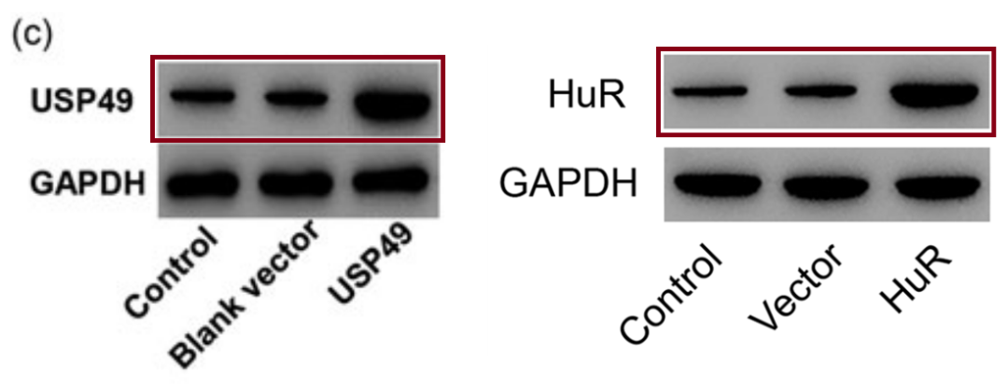

⑥ Study 3的图3D和图6C不同实验标记的条带相似。

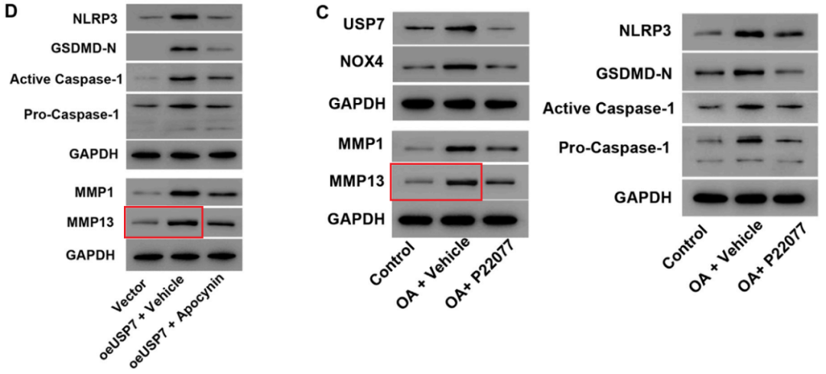

⑦ Study 3的图6C与无关论文（2021，doi: 10.1186/s10020-021-00393-1）中对照条带出乎意料地相似。

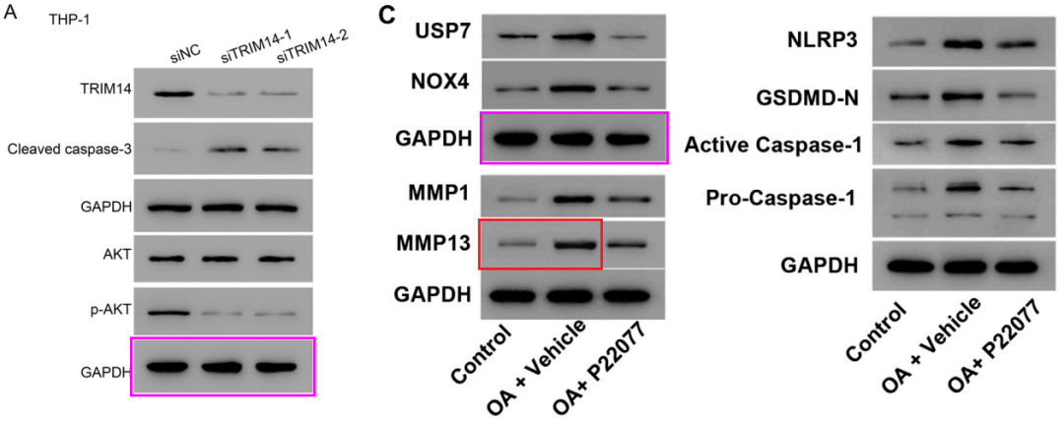

**参考信息**

https://jeccr.biomedcentral.com/articles/10.1186/s13046-022-02395-1

https://doi.org/10.2741/4820

https://doi.org/10.3389/fphar.2020.617270

提供线索或对推文存在疑义，请联系邮箱：jxscuijian@163.com





**微信搜一搜**



 净研行动